Отчёт о лабораторной работе

Лабораторная работа 1

Андрюшин Никита Сергеевич

Содержание

# 1 Цель работы

Целью данной работы является приобретение практических навыков установки операционной системы на виртуальную машину, настройки минимально необходимых для дальнейшей работы сервисов.

# 2 Выполнение лабораторной работы

Для начала укажем имя виртуальной машины и укажем загрузочный диск (рис. 1).

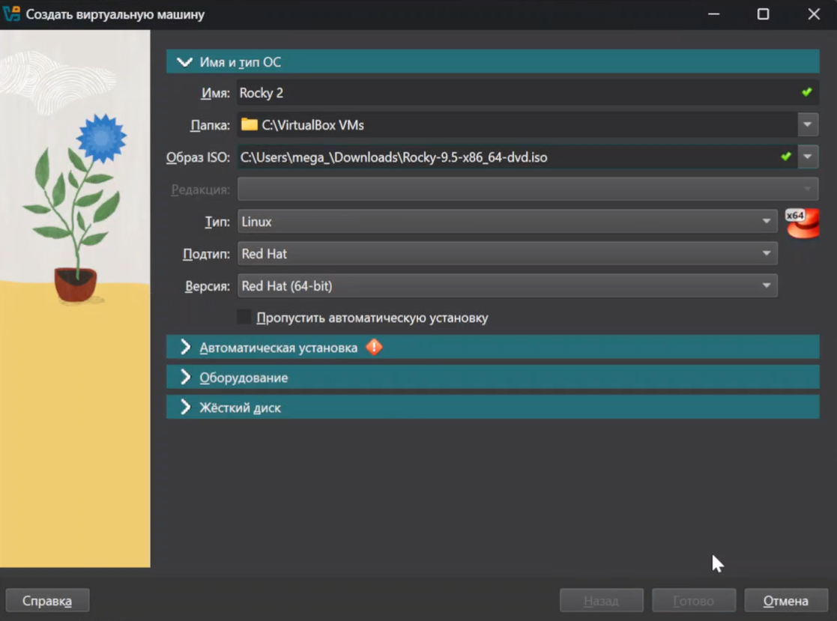

Рис. 1: Первичная настройка машины

Укажем 4096мб оперативной памяти и 8 ядер процессора (рис. 2).

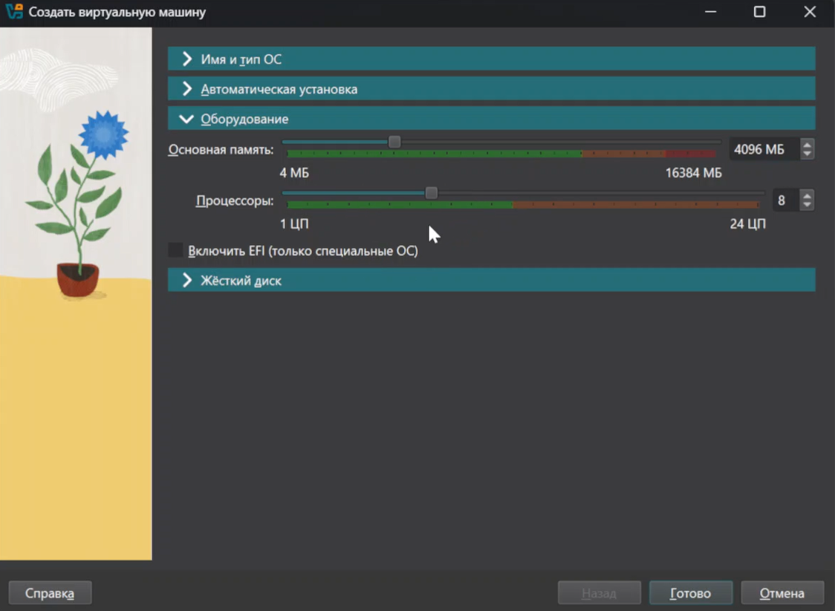

Рис. 2: Задача виртуальных ресурсов

Создадим виртуальный жёсткий диск размером 40гб (рис. 3).

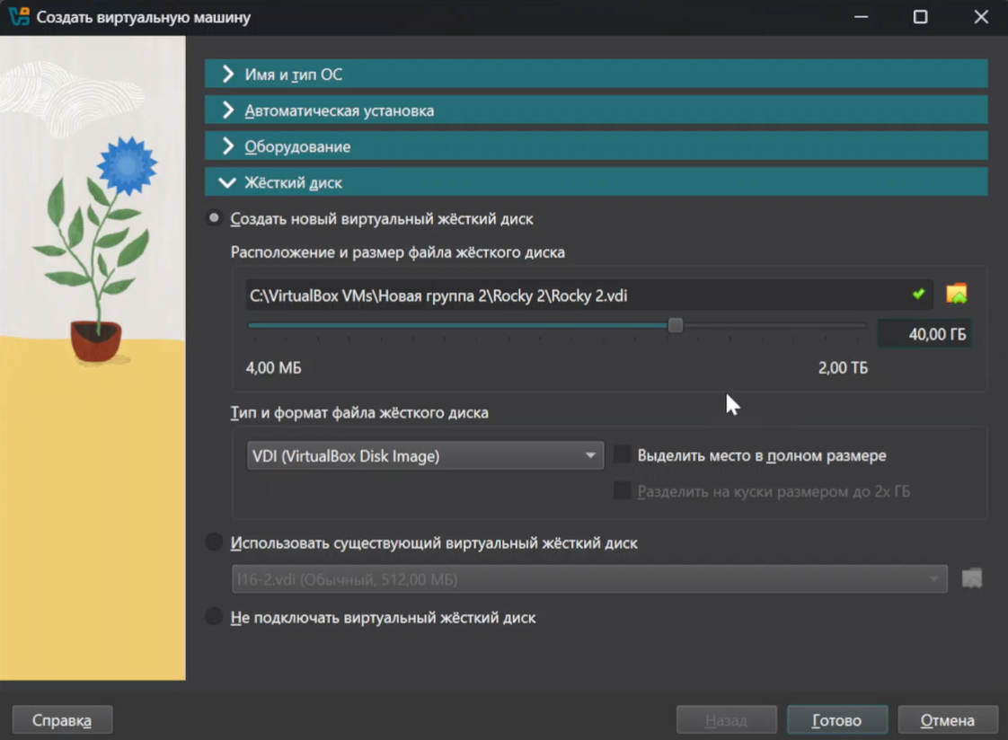

Рис. 3: Установка виртуального жёсткого диска

Запустим ВМ, и выберем способ установки как Server with GUI и установим development tools (рис. 4).

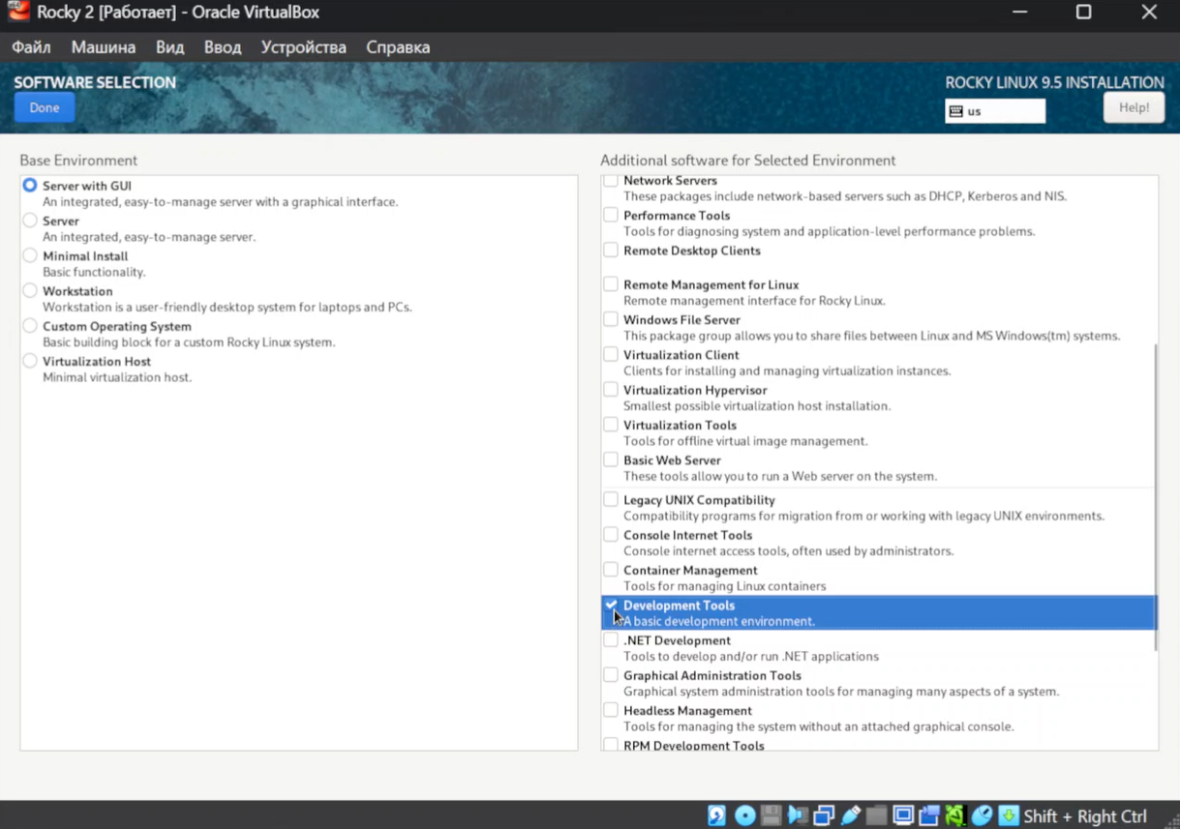

Рис. 4: Способ установки ВМ

Выберем диск для установки диск (рис. 5).

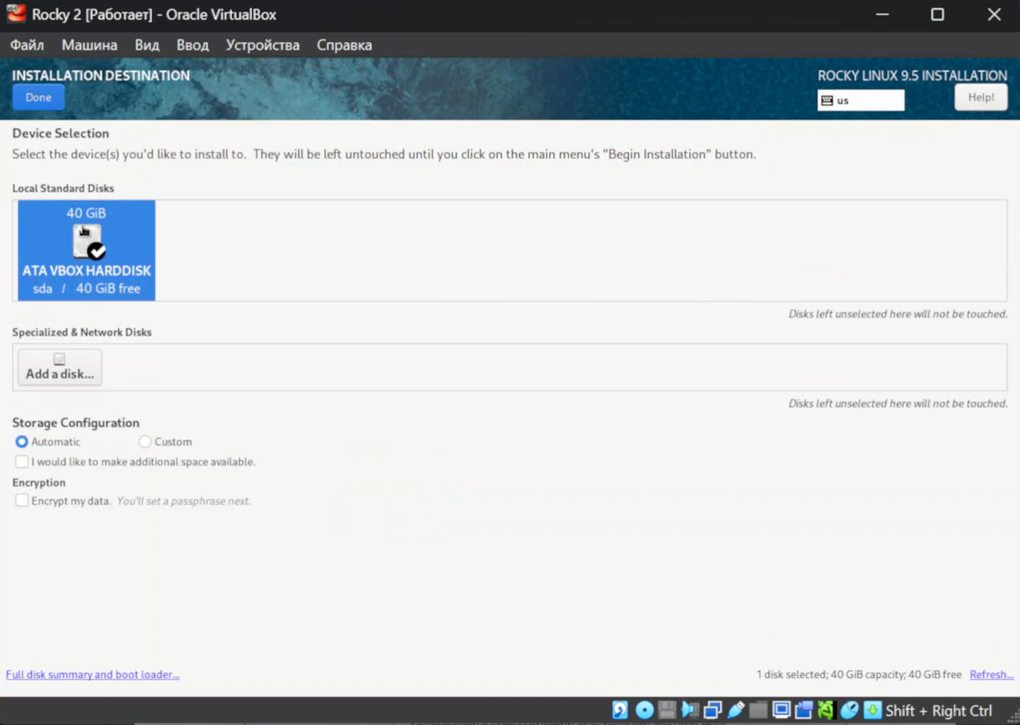

Рис. 5: Выбор диска

Далее настроим Network (рис. 6).

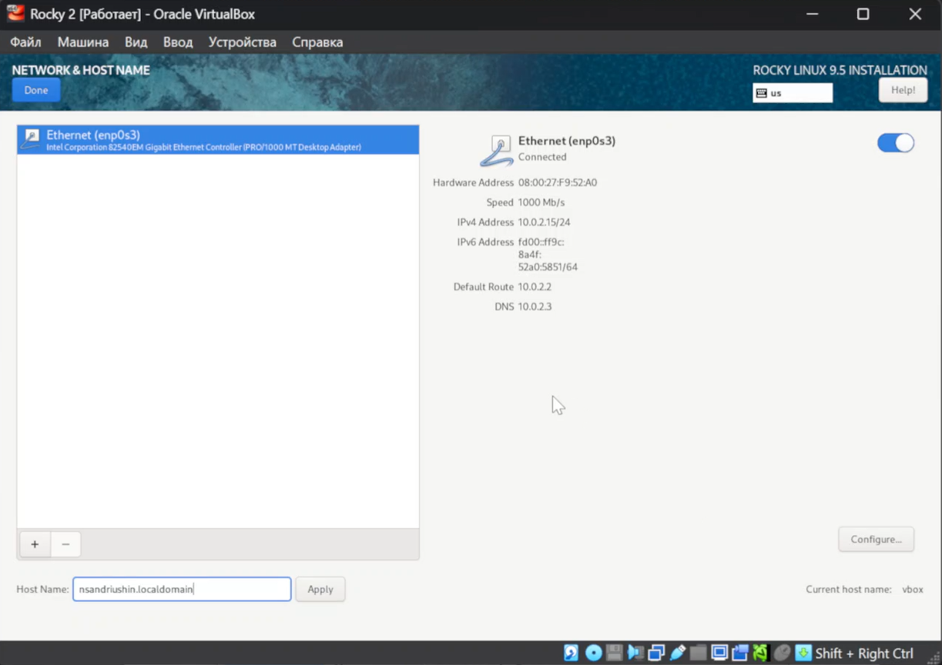

Рис. 6: Настройка Network

Создадим пользователя с правами администратора (рис. 7).

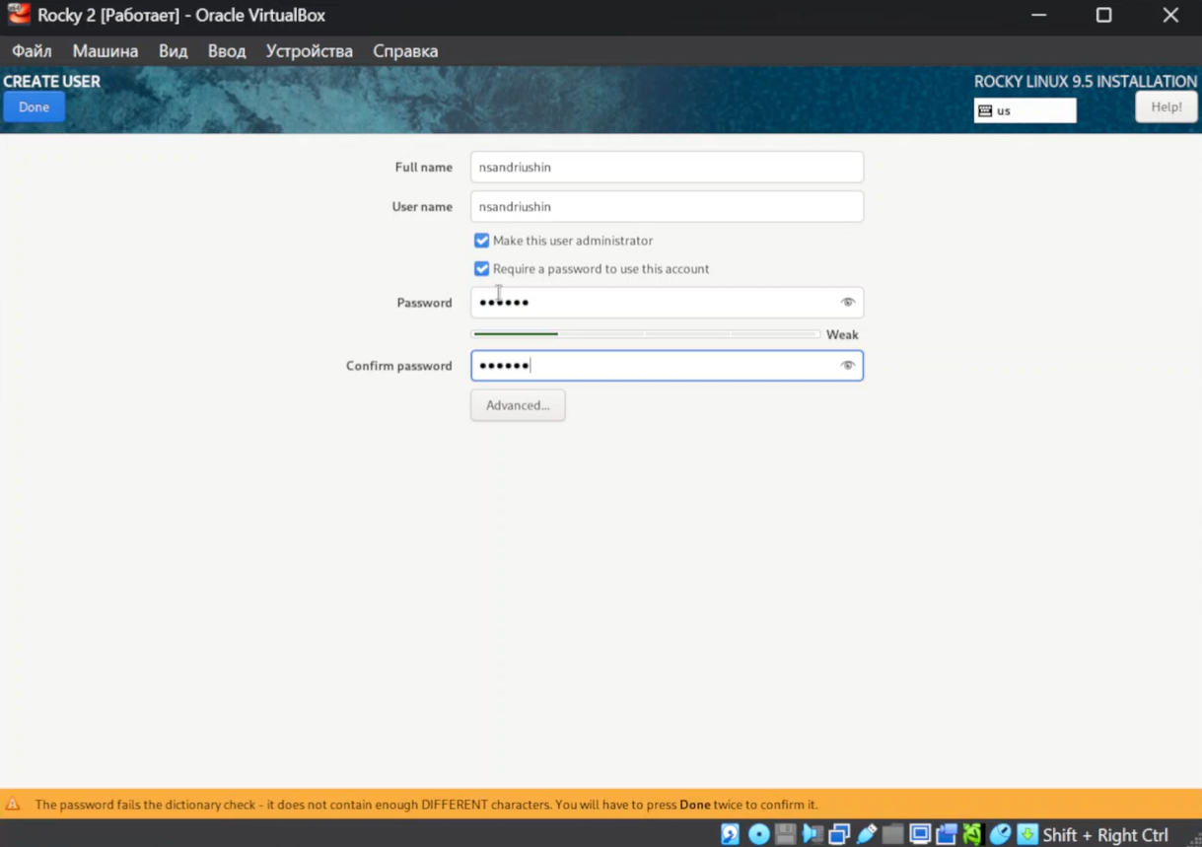

Рис. 7: Создание пользователя

И отключим kdump (рис. 8).

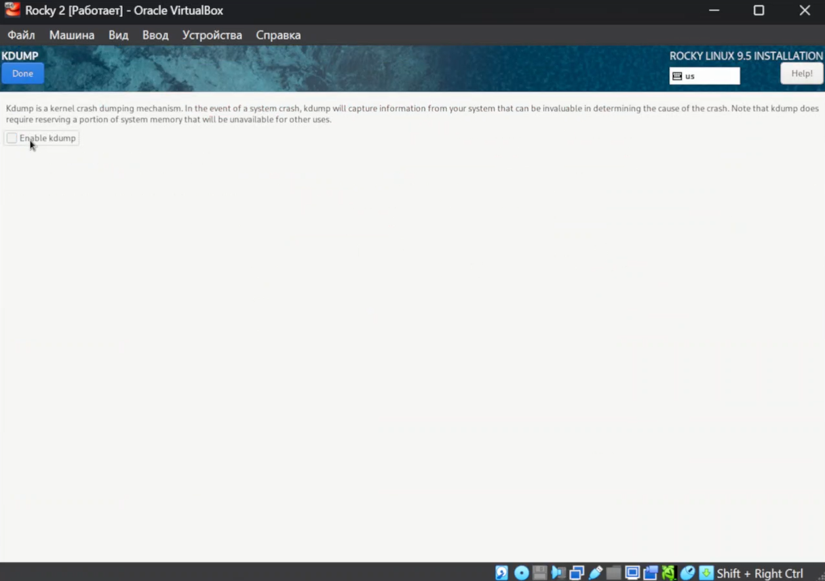

Рис. 8: Отключение kdump

Зададим пароль для root (рис. 9).

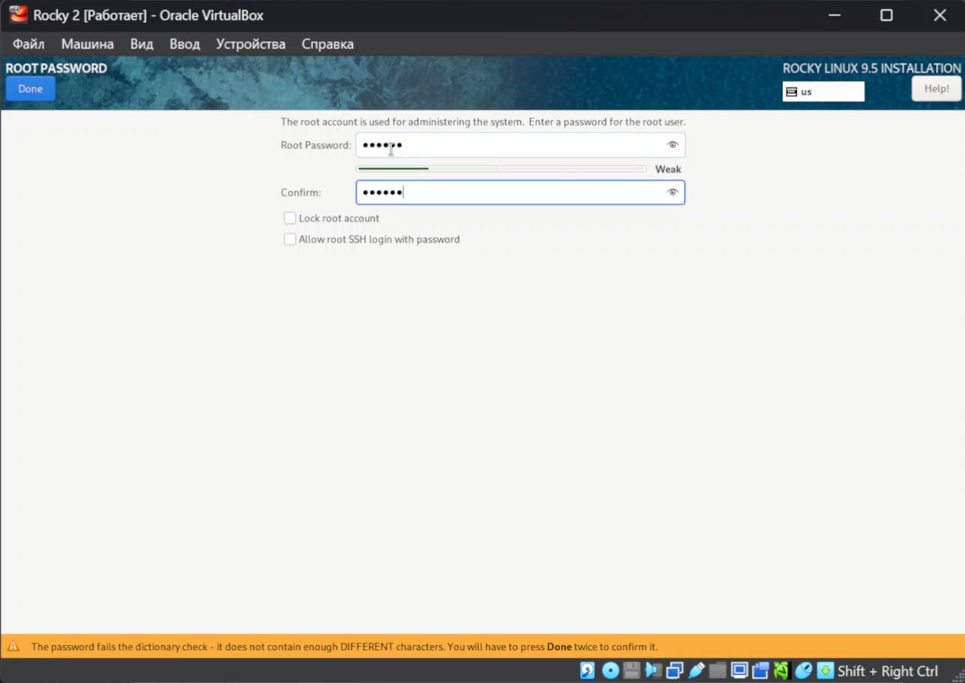

Рис. 9: Пароль для root

После этого установим систему. После перезагрузки установим vbox guest additions (рис. 10).

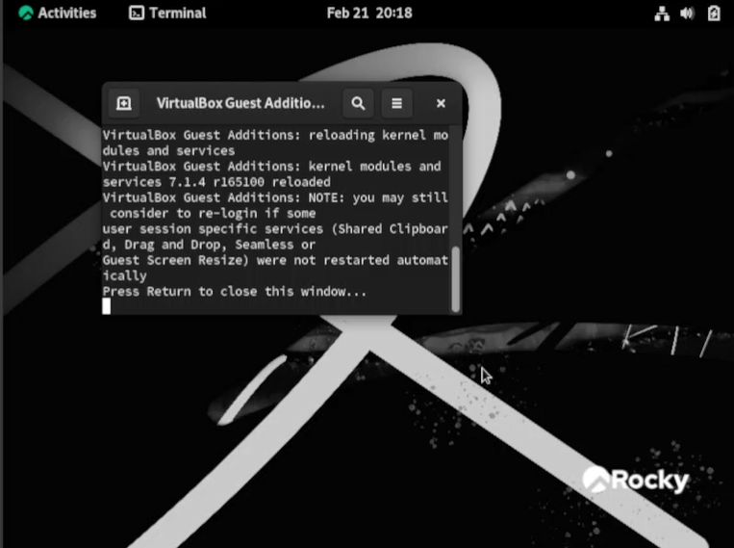

Рис. 10: Установка vbox guest additions

С помощью dmesg посмотрим на версию ядра (рис. 11).

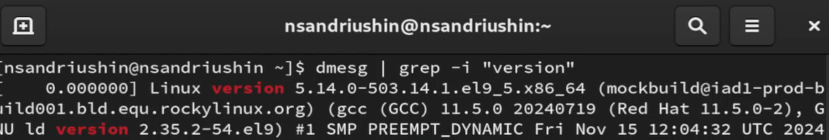

Рис. 11: dmesg

С его же помощью посмотрим частоту процессора, модель процессора, кол-во оперативной памяти, гипервизор, и типы файловых систем и их порядок загрузки (рис. 12).

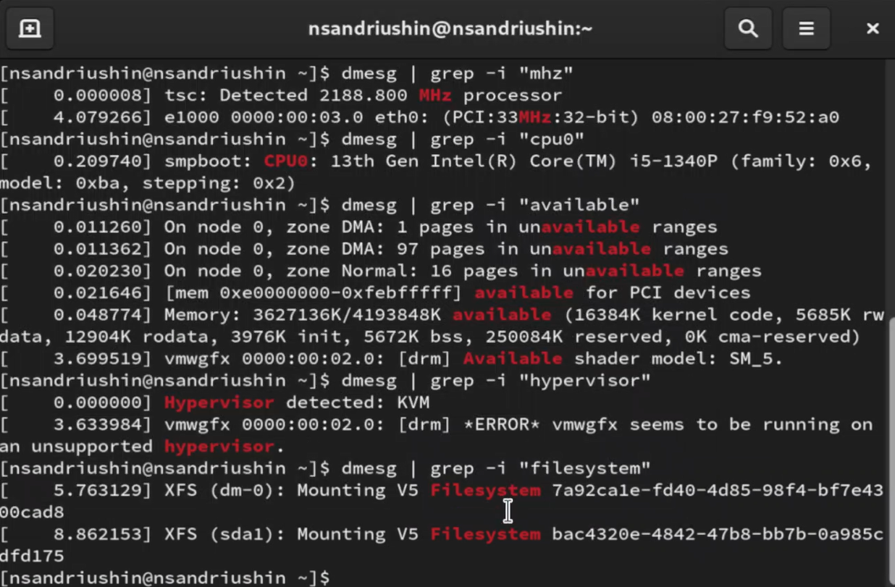

Рис. 12: dmesg

# 3 Выводы

В результате выполнения лабораторной работы была установлена и настроена виртуальная машина

# Список литературы